TRƯỜNG ĐẠI HỌC THỦY LỢI
KHOA CÔNG NGHỆ THÔNG TIN



BÀI TẬP LỚN
HỌC PHẦN: HỌC MÁY

ĐỀ TÀI: phân cụm bệnh nhân ung thư vú

Giáo viên hướng dẫn: Nguyễn Thị Kim Ngân
Nhóm sinh viên thực hiện: Nhóm 7
1. Phạm Thanh Lam 63CNTT1 2151061166
2. Trần Đăng Trung 63CNTT1 2151062885
3. Nghiêm Đức Quân 63CNTT1 2151060200
4. Nguyễn Thị Giang 63CNTT1 2151062758

Hà Nội, năm 2023

Phần 1: Lý thuyết
Trình bày lý thuyết của các phương pháp: K-means
- Đầu vào (Input):
- Dữ liệu đầu vào
- Số lượng nhóm muốn tìm
- Đầu ra (Output):
    - Chỉ ra center của mỗi nhóm
    - Phân các điểm dữ liệu vào các nhóm
- Cách thực hiện (Method):
  - Phân các điểm dữ liệu vào các nhóm
  - Phân mỗi điểm dữ liệu vào cluster có center gần nó nhất
  - Nếu việc gán dữ liệu vào từng cluster ở bước 2 không thay đổi so với vòng lặp trước nó thì thuật toán dừng
  - Cập nhật center cho từng cluster bằng cách lấy trung bình cộng của tất các các điểm dữ liệu đã được gán vào cluster đó sau bước 2
  - Quay lại bước 2
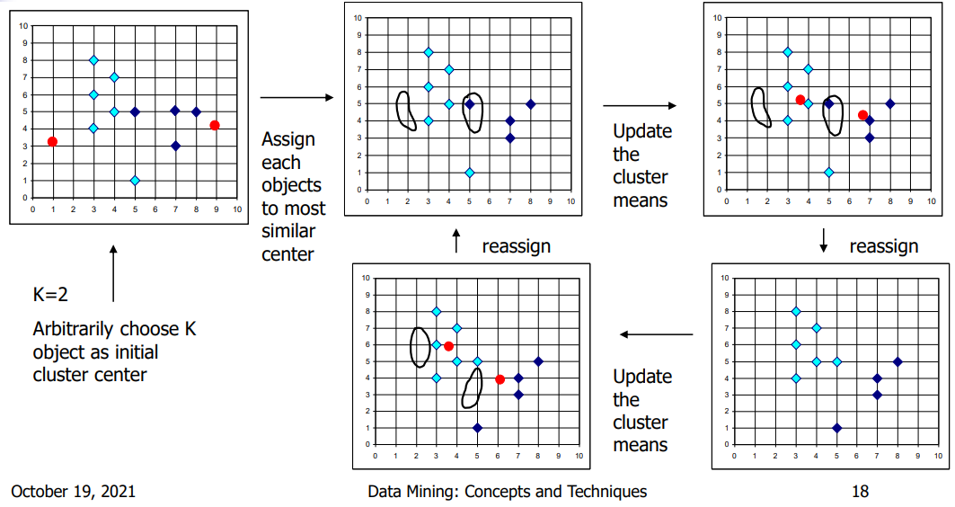

- Sai số:
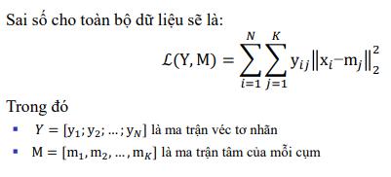
- Bài toán tối ưu:
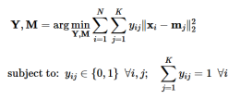
là một bài toán khó tìm điểm tối ưu vì nó có thêm các điều kiện ràng buộc. Bài toán này thuộc loại rất khó tìm nghiệm tối ưu toàn cục (global optimal point, tức nghiệm làm cho hàm mất mát đạt giá trị nhỏ nhất có thể)
- Ý tưởng:
  - Tuy nhiên, trong một số trường hợp chúng ta vẫn có thể tìm được phương pháp để tìm được nghiệm gần đúng hoặc điểm cực tiểu.
    - Lưu ý: điểm cực tiểu chưa chắc đã phải là điểm làm cho hàm số đạt giá trị nhỏ nhất
  - Giải bài toán (*) là:
    - Xen kẽ giải 𝑌 và 𝑀 khi biến còn lại được cố định
    - Đây là thuật toán lặp, cũng là kỹ thuật phổ biến khi giải bài toán tối ưu
  - Sau khi giải, chúng ta có được Y và M
Phần 2: Thực nghiệm
1. Mô tả bài toán
- Tên bài toán: dự đoán bệnh ung thư vú
- Mục đích của bài toán: dự đoán liệu khối u là lành tính hay ác tính dựa trên dữ liệu đặc điểm.
- Input: gồm 5 trường
+ mean_radius :bán kính trung bình của khố u
+ mean_texture: kết cấu trung bình của khối u
+ mean_perimeter: chu vi trung bình của khối u
+ mean_area: diện tích trung bình của khối u
+ mean_smoothness: độ mịn trung bình của khối u
- Ouput: diagnosis: chuẩn đoán
Trường này chứa nhãn nhị phân, trong đó:
+ 0 cho thấy một khối u lành tính (không ung thư).
+ 1 cho thấy một khối u ác tính (ung thư).
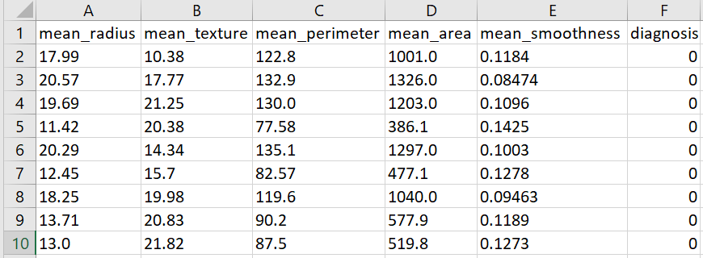
2. Mô tả tập dữ liệu của bài toán
- Dữ liệu gồm những chiều thông tin gì (mỗi mẫu (vertor) dữ liệu có những thông tin gì), có bao nhiêu mẫu dữ liệu (ít nhất là 100 vector dữ liệu). Mô tả nhãn lớp của dữ liệu.
Nhãn | Ý nghĩa
mean_radius | bán kính trung bình của khố u
mean_texture | kết cấu trung bình của khối u
mean_perimeter | chu vi trung bình của khối u
mean_area | diện tích trung bình của khối u
mean_smoothness | độ mịn trung bình của khối u
diagnosis | Chuẩn đoán

Có 569 mẫu dữ liệu
Tập dữ liệu X:
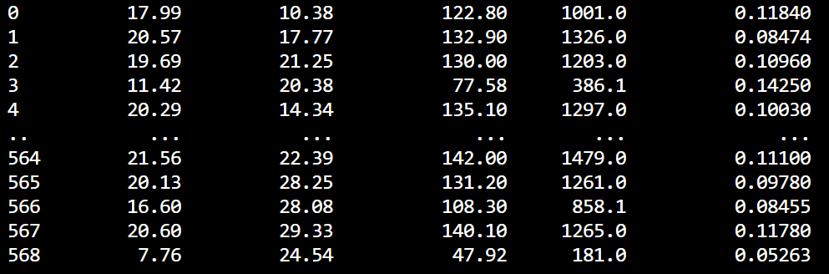
Tập nhãn lớp Y:
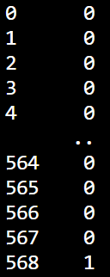
- Chia tập dữ liệu thành 2 phần: 90% dùng để huấn luyện mô hình, 10% dùng để kiểm tra sự phù hợp của mô hình.
3. Xây dựng mô hình
- Các bước tiền xử lý dữ liệu.
- Cách xây dựng mô hình phân cụm: chọn tham số mô hình, huấn luyện mô hình.
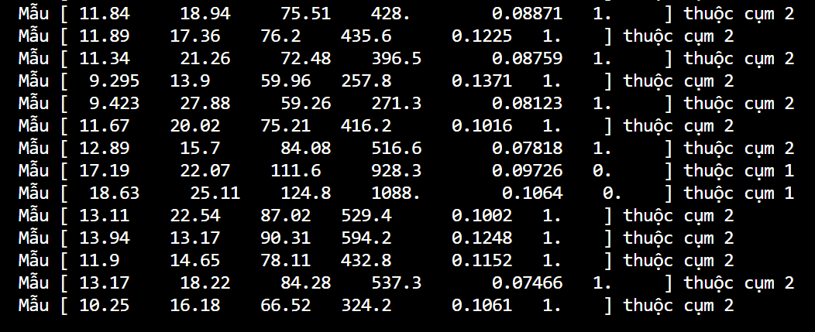
- Đánh giá chất lượng mô hình qua quan sát các độ đo Silhouette và Davies-Bouldin.
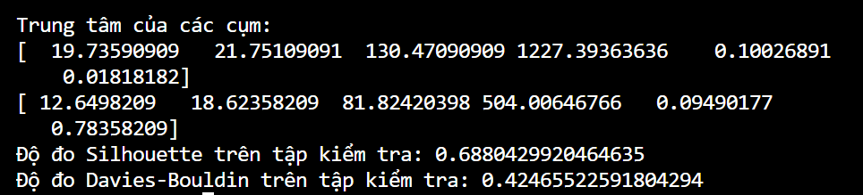
- Trình bày giao diện người dùng để dự đoán nhãn của một mẫu mới.
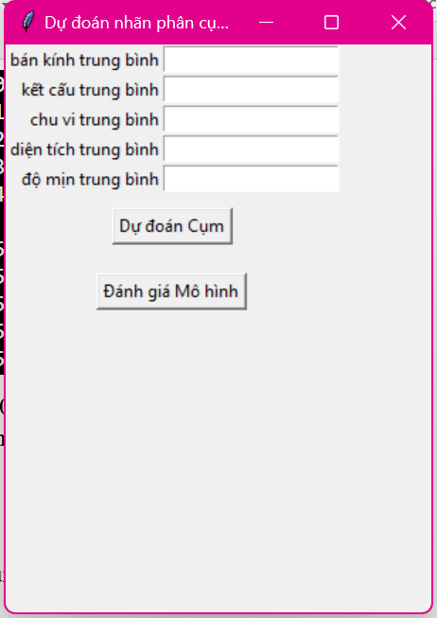
Phần 3. Kết luận
- Sử dụng phương pháp phân cụm K-means để thực hiện bài toán phân cụm, lựa chọn số cụm k=2 giá trị của các độ đo Silhouette và Davies-Bouldin là tốt nhất có thể.
Tài liệu tham khảo
-File dữ liệu .csv trong Breast Cancer Dataset trong trang web kaggle: https://www.kaggle.com/datasets/deeplearner09/breast-cancer-dataset
- Slide “Học máy” trong “PDF bai giang” của cô Nguyễn Thị Kim Ngân
- Tài liệu tham khảo học máy cơ bản: https://machinelearningcoban.com
- Kmeans: https://scikit-learn.org/stable/modules/generated/sklearn.cluster.KMeans.html

